Лабораторная 4: Три толстяка
Задача кратко: с помощью mutex в несколько потоков симулировать работу повара, кормящего 3-х толстяков наггетсами. Создать 3 исхода:
- Кук уволен (за отставание)
- Кук остался без зарплаты (толстяки лопнули)
- Кук уволился сам (после 5 дней = 5 секунд работы)
Эксперименты:
1. Кук уволен (за отставание)
Параметры: gluttony=100, efficiency=1
Результат: ✓ УСПЕХ
2. Кук остался без зарплаты (толстяки лопнули)
Параметры: gluttony=50, efficiency=100
Результат: ✓ УСПЕХ
3. Кук уволился сам (после 5 дней = 5 секунд работы)
Параметры: gluttony=1, efficiency=10
Результат: ✓ УСПЕХ
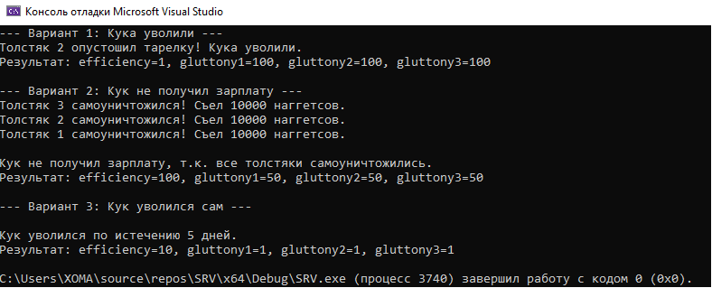
Выводы:
- Все условия лабораторной выполнены
- Найдены коэффициенты для трех исходов:
  - Увольнение: много едят, мало готовят
  - Без зарплаты: много едят, много готовят
  - Увольняется сам: мало едят, много готовят
- Реализована синхронизация:
  - Мьютексы защищают общие данные
  - Condition variables координируют потоки
  - Атомарные переменные для флагов

